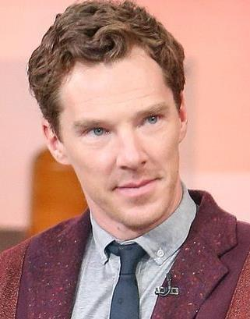 | Nom : | 1 - Description Générale : | 2.1 - Moteur :
 | Prénom :
 | Âge :
 |  |  | 2.2 - Besoins vitaux :
Situation Familiale :
Métier / Situation professionnelle :
Centres d’intérêts : |  | 4 - Découverte de l’offre : | 5 - Chemin vers l’objectif :
Localisation :
3.1 - Motivations à l’achat :
3.2 - Freins à l’achat :

Le but de cet exercice est de comprendre son client cible en se mettant à sa place. Le Persona est donc le profil type de votre cible, il représente la clientèle que vous souhaitez et celle qui va régulièrement acheter votre offre. Cela permet de comprendre ses besoins et motivations qui l’ont conduit à avoir recours à votre offre grâce à cet outil créatif.

On va d’abord renseigner son identité avec des données démographiques.

La case 1 consiste à créer une vie à notre persona et ce qui l’amène à être intéressé par votre offre.

Les cases 2.1 et 2.2 consistent essentiellement à identifier les besoins vitaux. Ces derniers sont indépendants de votre projet, votre client type a des besoins que votre entreprise cherchera à combler grâce à son offre. Pour vous aider vous pouvez imaginer un moteur qui motive votre client type ou des verbatim (règles de vie, etc…) que votre Persona aura tendance à répéter et qui permettront d'affiner le profil de ce dernier.
- Exemple de moteur : contribuer à réduire son empreinte carbone.
- Exemple de besoin : chercher à trouver des produits et services écoresponsables.

Les cases 3.1 et 3.2 vont revenir sur les motivations et freins d’achat du persona vis-à-vis de votre offre.
- Exemple de motivation à l’achat : Vêtements produits en France et produits de façon écoresponsable.
- Exemple de freins à l’achat : Mon client type peut penser que cela va induire un prix bien plus élevé.

La case 4 vise à identifier la première chose que peut réaliser notre Persona pour connaître notre offre (recherche Google, publication Instagram, quels mots clés, quels hashtags, etc…).
- Exemple : découverte sur Instagram (#ecoresponsable #madeinfrance) / découverte sur internet (mots clés : vêtements écoresponsables français)

La dernière case, case 5, vise à comprendre votre Persona sur ce qui le conduit de la découverte à l’achat de votre offre. Il s’agit ici de travailler un tunnel de vente efficace pour transformer votre persona en client.
- Exemple 1 : Depuis Instagram, mon persona chercha à visualiser mes produits dispo soit sur la boutique Instagram, soit sur mon site (dont le lien est en bio, en parcourant mon site il cherchera à comprendre l’histoire de la marque, le process de fabrication et les matériaux utilisés, il va ensuite constituer son panier et acheter en ligne.
- Exemple 2 : Depuis une recherche internet, il trouve le nom d’une boutique correspondant à sa recherche. En se rendant sur le site il prévisualise les produits et décide de se rendre sur place pour essayer les vêtements et les acheter.

L’élaboration de votre Persona permettra d’adapter votre stratégie marketing afin d’être le plus pertinent possible pour votre cible. Si vous avez plusieurs cibles, plusieurs Persona peuvent être élaborés.

